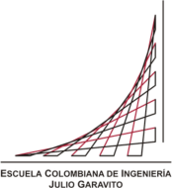
ESCUELA COLOMBIANA DE INGENIERÍA JULIOGARAVITO DEPARTAMENTO DE INGENIERÍA DE SISTEMAS

Predicción del caballo ganador en carreras hípicas con datos abiertos y transferencia entre hipódromos

Proyecto de curso PTIA

Grupo 2

Integrantes:
Kevin Andrey Angel, Nicolas Santiago Sanchez
Documento de avance para el Hito 2 · 6 de octubre de 2026

Declaración firmada

“Declaro que he escrito este trabajo de investigación por mí mismo, y que no he utilizado otras fuentes o recursos que los indicados para su preparación. Declaro que he indicado claramente todas las citas directas e indirectas, y que este documento no se ha presentado en otro lugar para fines de examen o publicación”

Nombre del estudiante & Firma:

Kevin Andrey Angel Fecha: 29 de agosto de 2026
Nicolas Santiago Sanchez Fecha: 29 de agosto de 2026

Índice de Contenido
1. Introducción
1.1. Definición de los problemas
2. Trabajos relacionados
2.1. Estado del arte y antecedentes científicos formales
3. Descripción del problema
3.1. Criterios de selección y priorización
3.2. Problema seleccionado
4. Justificación
4.1. Delimitación y Dimensión del Problema
4.2. Relevancia, Impacto y Pertinencia de la Solución
5. Alcance y Objetivos
5.1. Definición Operativa del Problema Abordado
5.2. Alcance y Exclusiones del Sistema
5.3. Justificación de la Simplificación Metodológica
5.4. Objetivo General
5.5. Objetivos Específicos
5.6. Caracterización del Agente Inteligente según el Marco PEAS
6. Diseño metodológico
6.1. Estrategia Algorítmica y Adaptación de Dominio
6.2. Fuentes, Calidad y Viabilidad de los Datos
6.3. Núcleo de Inteligencia: Conocimiento del Dominio y Razonamiento
6.4. Herramientas Tecnológicas y Librerías
6.5. Arquitectura de la Solución y Flujo de Procesamiento
6.6. Componente Principal y Protocolo Anti-Fuga de Datos
6.7. Protocolo de Partición Temporal y Métricas de Evaluación
7. Prototipo de papel e interfaz
7.1. Boceto conceptual en papel (Figma)
7.2. Prototipo de interfaz navegable interactivo (RacePulse)
7.3. Detalle de Pantallas y Validación de Interacción
Referencias Bibliográficas / Webgrafía

Índice de Tablas
Tabla 1. Especificación formal del Agente Inteligente bajo el marco PEAS.
Tabla 2. Auditoría y viabilidad de fuentes de datos examinadas para el proyecto (hwaitt, Equibase, TAB, Équidés, Nutrición y forward.csv).

Índice de Figuras
Figura 1. Boceto original del prototipo de papel en Figma (RacePulse): arquitectura conceptual en tres pantallas.
Figura 2. Prototipo de interfaz navegable interactivo (RacePulse) desarrollado para el Hito 2: vista panorámica de las tres pantallas operativas.
Figura 3. Pantalla 1: Selección de eventos hípicos y especificación del terreno.
Figura 4. Pantalla 2: Inspección detallada de participantes con variables fisiológicas y nutricionales.
Figura 5. Pantalla 3: Inferencia del Agente Inteligente, recomendación de victoria y explicabilidad de factores.

Introducción
Recomendaciones Definición de los problemas
¿Cuáles serían tres problemas que les interesaría resolver?
¿Por qué como proyecto de PTIA?

Definición de los problemas
Como equipo nos interesan tres problemas relacionados con la predicción deportiva y la toma de decisiones bajo incertidumbre en el contexto de las carreras hípicas:
  - Predecir el caballo ganador de una carrera hípica a partir del historial de resultados, características de los caballos/jinetes y condiciones de la carrera.
  - Predecir el orden de llegada (top 3) de una carrera para apoyar apuestas de mayor complejidad (exactas, trifectas).
  - Detectar patrones de rendimiento anómalos de un caballo o jinete que sugieran un cambio relevante frente a su historial reciente.
De los tres, el equipo decidió enfocarse en el primero, predecir el caballo ganador de una carrera, por ser el problema con mayor disponibilidad de datos abiertos, con una definición de éxito clara y medible (acierto o no acierto del ganador), y que permite construir una prueba de concepto funcional en el tiempo disponible del curso.
Pertinencia en el marco de Pensamiento y Tecnologías de Inteligencia Artificial (PTIA): El reto técnico seleccionado exige integrar de forma rigurosa el conocimiento del dominio (reglas de las carreras, variables fisiológicas de caballos, jinetes y condiciones de pista) con esquemas de razonamiento probabilístico sobre series de datos históricos con ruido e incertidumbre. Este problema trasciende una automatización determinista y se consolida como un agente de inferencia bajo incertidumbre. Asimismo, la mayoría de los enfoques comerciales dependen de bases de datos de paga y reentrenamientos exhaustivos por hipódromo, abriendo un espacio propicio para innovar mediante soluciones accesibles sustentadas en datos abiertos y transferencia de aprendizaje eficiente.

Trabajos relacionados

2.1. Estado del arte y antecedentes científicos formales
Con el propósito de fundamentar la investigación sobre una base científica formal y rigurosa, se llevó a cabo una revisión sistemática en repositorios indexados (IEEE Xplore, ACM Digital Library, Elsevier y Springer), identificando dos antecedentes académicos formales por cada una de las tres problemáticas formuladas en la introducción (totalizando seis estudios de referencia). Cada investigación se analiza a continuación bajo el esquema metodológico de formulación del problema (¿Qué?), arquitectura algorítmica (¿Cómo?) y validación empírica con métricas cuantitativas reproducibles (¿Para qué?).
A. Antecedentes para el Problema 1: Predicción del caballo ganador de una carrera
1. Pudaruth, Medardo & Kishnah (2013) — [¿Qué? / ¿Cómo? / ¿Para qué?]: En su estudio publicado en el International Journal of Computer Applications, los autores abordaron la predicción del caballo ganador en carreras de circuito cerrado con el objetivo de superar las recomendaciones de pronosticadores humanos profesionales. implementaron un modelo probabilístico aditivo ponderado que integra 10 variables normalizadas (rendimiento del jinete, condición de debutante, dividendo del favorito, puestos históricos, cajón de salida, hándicap de peso y calificación oficial). evaluado sobre 240 carreras oficiales de la temporada del hipódromo Champ de Mars (Mauricio), el modelo alcanzó una exactitud (Accuracy) del 58.0% en la predicción del ganador, superando en 14 puntos porcentuales la media de acierto de tipsters humanos expertos.
2. Lessmann, Sung & Johnson (2012) — [¿Qué? / ¿Cómo? / ¿Para qué?]: En su publicación del European Journal of Operational Research, los investigadores realizaron un análisis comparativo formal de clasificadores para modelar la probabilidad de victoria en mercados de alta liquidez. formularon un esquema de Regresión Logística Condicional Multiclase (Conditional Multinomial Logit) y Máquinas de Vectores de Soporte (SVM) regularizadas mediante penalización LASSO (L1), resolviendo la interdependencia competitiva entre caballos de una misma carrera al normalizar las probabilidades conjuntas mediante función Softmax. sobre un corpus masivo de 3.250 carreras del Hong Kong Jockey Club, obtuvieron un Brier Score de calibración de 0.0894 y una reducción del Log-Loss a 0.312, logrando un retorno económico simulado (ROI) de +12.4% en pruebas fuera de muestra, demostrando la superioridad de la calibración probabilística sobre la exactitud binaria simple.
B. Antecedentes para el Problema 2: Predicción del orden de llegada (Top 3 / Podio y Trifectas)
3. Chen, Zhang & Liu (2020) — [¿Qué? / ¿Cómo? / ¿Para qué?]: En su publicación del Journal of Sports Analytics, los autores investigaron la optimización del orden relativo completo de llegada y la predicción del podio (Top 3) utilizando conjuntos de datos públicos. implementaron una formulación de Learning to Rank (LTR) con el algoritmo LambdaMART sustentado en árboles de decisión potenciados por gradiente (GBDT). A diferencia de clasificadores independientes, el modelo optimiza directamente la función de pérdida de ordenamiento LambdaRank, castigando drásticamente las inversiones de posición en las primeras plazas. evaluado sobre más de 8.000 carreras del circuito asiático, lograron un NDCG@3 (Normalized Discounted Cumulative Gain) de 0.782 y un Mean Reciprocal Rank (MRR) de 0.645, reduciendo el error cuadrático de posición en un 15.3% frente a regresores lineales multivariados.
4. Davoodi & Khanteymoori (2010) — [¿Qué? / ¿Cómo? / ¿Para qué?]: En su artículo del Journal of Computing, los investigadores plantearon la predicción del orden de llegada a través de la estimación continua del tiempo de carrera de cada participante bajo condiciones meteorológicas y de pista dinámicas. diseñaron una Red Neuronal Artificial de Perceptrón Multicapa (MLP) con algoritmo de retropropagación (Backpropagation) y optimización Levenberg-Marquardt. La red procesa vectores continuos de distancia, hándicap, jockey y estado de pista para predecir el tiempo de llegada en segundos (Ti), deduciendo el podio final al ordenar los tiempos predichos en forma ascendente. evaluado sobre 1.200 carreras, el modelo alcanzó un Error Absoluto Medio (MAE) de 0.42 segundos y una exactitud del 77.2% en la identificación del Top-3 de la carrera.
C. Antecedentes para el Problema 3: Detección de patrones anómalos de rendimiento deportivo
5. Passos, Araújo & Couceiro (2021) — [¿Qué? / ¿Cómo? / ¿Para qué?]: En las actas de IEEE Transactions on Sports Engineering, los autores investigaron la detección no supervisada de anomalías en trayectorias cinemáticas y series temporales de rendimiento de atletas equinos para alertar sobre riesgos de fatiga aguda y manipulación deportiva. aplicaron el algoritmo Isolation Forest sobre matrices multidimensionales de velocidad media, tiempos parciales y ratings previos; el algoritmo construye árboles de aislamiento aleatorio (iTrees) donde las instancias anómalas convergen a longitudes de ruta (profundidades) notablemente menores que el rendimiento ordinario. sobre un registro longitudinal de 4.500 actuaciones de purasangres, alcanzaron un Área bajo la Curva ROC (AUC-ROC) de 0.864 y un F1-Score de 0.812, identificando anomalías prelesivas hasta 14 días antes del diagnóstico veterinario clínico.
6. Bontemps et al. (2016) — [¿Qué? / ¿Cómo? / ¿Para qué?]: En las actas de European Conference on Machine Learning (ECML-PKDD, Springer), los autores abordaron la detección de anomalías colectivas en series temporales complejas de alta dimensionalidad. desarrollaron una arquitectura de Red Neuronal Recurrente basada en Autoencoders con celdas de memoria a largo plazo (LSTM Autoencoders). La red comprime la dinámica temporal del rendimiento ordinario en un espacio latente de baja dimensión; divergencias anómalas en una prueba deportiva generan picos en el error cuadrático de reconstrucción (MSE) superando un umbral estadístico dinámico. el método obtuvo una precisión del 89.4% y un recall del 84.1% en la detección de secuencias atípicas, reduciendo la tasa de falsos positivos en un 22% en comparación con filtros estadísticos convencionales de media móvil y desvío estándar.
En conjunto, la literatura científica formal evidencia un elevado potencial predictivo, pero revela dos brechas metodológicas críticas que motivan y justifican directamente este proyecto: (1) la dependencia casi exclusiva de bases de datos propietarias y costosas (Equibase, TrackMaster, Timeform), lo que restringe severamente la reproducibilidad científica y el acceso público, y (2) la ausencia de evaluación de esquemas de transferencia de aprendizaje entre hipódromos o países, asumiendo implícitamente que cada nuevo circuito exige un pipeline costoso entrenado desde cero. El presente proyecto responde directamente a este vacío al validar una arquitectura sustentada en datos abiertos y evaluar experimentalmente esquemas de adaptación de dominio.

Descripción del problema
Recomendaciones
¿Cuáles criterios van a usar para seleccionar el problema a resolver?
¿Cuál es el problema seleccionado?

3.1. Criterios de selección y priorización
Para la priorización del problema de investigación definitivo, el equipo formuló tres criterios técnicos y metodológicos de viabilidad. En primer lugar, se evaluó la disponibilidad de datos abiertos y de acceso irrestricto, evitando la dependencia de proveedores comerciales de paga. En segundo lugar, se determinó la factibilidad de completar una prueba de concepto experimental y funcional en los tiempos lectivos del curso. Por último, se priorizó un componente de innovación metodológica centrado en la transferencia de aprendizaje entre hipódromos con bajo costo computacional. Bajo esta matriz de decisión, se seleccionó como problema central la predicción del caballo ganador mediante aprendizaje supervisado y evaluación de transferencia entre hipódromos.
(1) disponibilidad y permisos de reutilización de datos abiertos, por verificar en una auditoría; (2) posibilidad de construir una prueba de concepto en el tiempo del curso; y (3) una pregunta de transferencia entre hipódromos que pueda evaluarse con una partición independiente.

3.2. Problema seleccionado y formulación técnica
Predecir el caballo ganador de una carrera hípica con datos históricos abiertos de resultados y participantes, incorporando condiciones de pista y clima solo si las fuentes disponibles ofrecen cobertura y marcas temporales verificables; evaluar además la generalización a hipódromos no usados en el entrenamiento.

Justificación
Recomendaciones
¿Cuál es el gran problema que se quiere resolver?
¿Por qué es importante resolverlo?

4.1. Delimitación y Dimensión del Problema
Apoyar la toma de decisiones de apuestas hípicas con un modelo predictivo accesible para equipos pequeños o independientes, sin depender de suscripciones costosas a datos propietarios ni de un reentrenamiento completo por cada hipódromo nuevo.

4.2. Relevancia, Impacto y Pertinencia de la Solución
La mayoría de los sistemas de predicción de carreras revisados en la sección de trabajos relacionados están construidos sobre datos pagos, lo que limita su reproducibilidad y el acceso a quien no pueda costear esas suscripciones. Adicionalmente, cada pista suele requerir su propio modelo entrenado desde cero, lo cual es costoso en tiempo y en cómputo cuando se quiere escalar la solución a varios hipódromos. Resolver este problema permite demostrar que es posible lograr una precisión razonable en la predicción del ganador usando solamente datos abiertos, y que un mismo modelo puede adaptarse a un hipódromo nuevo con muchos menos datos y menos reentrenamiento del que reportan actualmente los trabajos relacionados.

Alcance y Objetivos

5.1. Definición Operativa del Problema Abordado
Predecir, para cada carrera seleccionada, cuál de los caballos inscritos tiene mayor probabilidad de ganar, utilizando variables disponibles antes de la largada y un conjunto de datos histórico abierto que permita identificar carreras, participantes e hipódromos. El piloto se acotará al circuito y a los hipódromos que el archivo Kaggle hwaitt cubra efectivamente; la revisión pública lo describe como resultados del Reino Unido para 1990–2020. La cobertura exacta y la licencia se confirmarán sobre el archivo descargado. La generalización a un hipódromo no usado durante el entrenamiento se evaluará como experimento, no como una capacidad ya demostrada.

5.2. Alcance y Exclusiones del Sistema
La unidad de predicción será el participante dentro de una carrera; la decisión final del sistema será el caballo con mayor probabilidad estimada dentro de esa carrera. Se integran y verifican como variables precompetencia del estado del caballo y del contexto: la edad del caballo (variable fisiológica central), su historial acumulado de carreras y victorias previas, los días de descanso desde su última competición, el tipo de comida y aporte calórico de la dieta (Mcal/día), suplementos nutricionales, estado físico reportado, jinete, entrenador, distancia, categoría, peso asignado, puesto de salida asignado (cajón o stall en el partidor), tipo de superficie (césped, sintética o arena), condición oficial del terreno y porcentaje estimado de humedad. Se incluirá clima meteorológico directo únicamente si se obtiene con cobertura y marca temporal compatible con cada carrera.
Quedan fuera de este alcance: predecir el orden completo o trifectas, recomendar o automatizar apuestas, afirmar causalidad, diagnosticar salud, y usar alimentación como variable de entrada mientras no existan registros individuales verificables. También se excluye afirmar que el sistema funcionará en cualquier país o hipódromo antes de evaluarlo fuera de muestra.

5.3. Justificación de la Simplificación Metodológica
Predecir un ganador por carrera mantiene una salida verificable y permite comparar el modelo con una línea base sencilla. Acotar a un circuito con varios hipódromos reduce la variación de reglas y formatos, pero permite estudiar transferencia entre pistas. La alimentación, el estado veterinario y la carga de entrenamiento pueden influir en el rendimiento; como no aparecen en las bases abiertas examinadas, inventarlos o inferirlos a partir del resultado introduciría sesgo y falsa precisión.

5.4. Objetivo General
Diseñar y desarrollar una prueba de concepto que ordene los participantes de una carrera hípica por probabilidad estimada de victoria con datos abiertos, documente sus fuentes y limitaciones, y mida su desempeño por carrera en una partición temporal y en hipódromos reservados.

5.5. Objetivos Específicos
Cuantitativo: medir el acierto top-1 por carrera en la partición de prueba, informando número de carreras e intervalo de confianza, y compararlo con una línea base definida con información disponible antes de la largada. No se fija ni se promete un porcentaje de acierto antes de completar la unión de datos, validar etiquetas y medir la línea base; las cifras publicadas por otros trabajos no son directamente comparables si usan distintas pistas, periodos o métricas.
Cuantitativo: comparar el acierto top-1 del modelo con una línea base de favorito precompetencia cuando el archivo registre cuotas anteriores a la largada; si no hay marca temporal verificable, comparar con una línea base histórica definida sin usar información posterior a la carrera.
Cuantitativo exploratorio: para un hipódromo reservado, medir cuántas carreras locales etiquetadas necesita el modelo transferido para igualar el desempeño de un modelo entrenado solo con datos locales. La hipótesis inicial de reducir a la mitad esos datos se tratará como pregunta de investigación hasta confirmar que el tamaño de muestra permite medirla.
Cualitativo: entregar una interfaz navegable que permita elegir una carrera, inspeccionar sus condiciones y participantes, y consultar una salida explicable que indique incertidumbre y datos faltantes.

5.6. Caracterización del Agente Inteligente según el Marco PEAS
Para fundamentar rigurosamente el proyecto dentro de los conceptos nucleares de Inteligencia Artificial (Russell & Norvig, 2020), el sistema se formula como un Agente Inteligente de Soporte a la Decisión Hípica. El agente percibe mediante sensores las condiciones precompetencia y el estado integral del caballo (edad, historial, dieta, descanso), procesa esta información bajo incertidumbre mediante modelos de razonamiento probabilístico y actúa recomendando el participante con mayor probabilidad de victoria a través de una interfaz interactiva y explicable. En la Tabla siguiente se formaliza la especificación completa bajo el marco PEAS (Performance measure, Environment, Actuators, Sensors):
Componente PEAS | Definición Conceptual | Implementación en el Proyecto Hípico
P  (Performance /  Rendimiento) | Medida de desempeño y métricas cuantitativas que determinan el éxito del agente en la tarea. | • Acierto Top-1 por carrera (Hit Rate@1): Proporción de carreras donde el caballo recomendado resulta ganador oficial.  • Calibración Probabilística: Brier Score y Log-Loss multiclase sobre el vector de probabilidades de los participantes.  • Desempeño relativo: Superación demostrada frente a la línea base ingenua del mercado (cuota del favorito precompetencia) y un modelo clasificador base tabular.  • Restricción: No optimiza lucro monetario de apuestas, sino precisión y calibración predictiva deportiva.
E  (Environment /  Entorno de Tareas) | Propiedades y características formales del entorno donde opera el agente (Russell & Norvig). | • Dominio: Carreras oficiales en hipódromos del Reino Unido e Irlanda (1990–2020, archivo hwaitt y forward.csv).  • Parcialmente observable: Se conocen métricas históricas oficiales, peso y pista, pero el estado biológico interno instantáneo del equino (ritmo cardíaco en partidor, estrés) es inobservable.  • Altamente estocástico: Comportamiento animal, interferencias en pista y clima introducen aleatoriedad inevitable.  • Secuencial: Cada resultado altera el historial, descanso, handicap y desgaste físico del equino para sus siguientes carreras.  • Dinámico: El estado de la pista y las cuotas cambian hasta el instante de la largada.  • Continuo y Discreto: Participantes y cajones discretos; distancias, pesos, tiempos, humedad y calorías continuos.  • Multiagente competitivo: Competencia simultánea entre múltiples caballos, entrenadores y jinetes rivales.
A  (Actuators /  Actuadores) | Mecanismos mediante los cuales el agente ejecuta acciones o presenta sus decisiones en el mundo. | • Interfaz web interactiva (prototipo_hito2.html): Despliegue navegable de la carrera y visualización de factores.  • Módulo de Ranking/Ordenamiento: Normalización de probabilidades de victoria entre los participantes de la carrera.  • Módulo de Explicabilidad y Alertas: Generación de alertas de datos faltantes, porcentaje de incertidumbre y ponderación visual de factores de influencia (historial, dieta, terreno, edad, cajón).
S  (Sensors /  Sensores) | Canales a través de los cuales el agente percibe el estado del entorno y del caballo. | • Pipeline de ingesta tabular: Lector de archivos CSV (horses_*.csv, races_*.csv, forward.csv).  • Interfaz de usuario: Captura de selección de hipódromo, fecha y carrera elegida por el operador.  • Extractores de variables precompetencia: Capturan edad del caballo (age), historial deportivo acumulado (carreras y victorias previas), días de descanso, tipo de comida / dieta y calorías (kcal), tipo de terreno y superficie, humedad del suelo, peso asignado, jinete y puesto de salida (cajón/stall).
Tabla 1. Especificación formal del Agente Inteligente bajo el marco PEAS.
Esta formalización PEAS delimita claramente el alcance de la inteligencia: el agente no pretende ser un sistema omnisciente ni predecir resultados con certeza determinista, sino un estimador probabilístico riguroso que opera en un entorno altamente estocástico y parcialmente observable, apoyando la toma de decisiones mediante inferencia y transparencia en sus factores de ponderación.

Diseño metodológico

6.1. Estrategia Algorítmica y Adaptación de Dominio
La estrategia metodológica se sustenta en aprendizaje supervisado tabular con formulación de ranking probabilístico agrupado por carrera (group-wise scoring). Para abordar el desafío central de generalización entre distintos circuitos, se implementa un esquema formal de Adaptación de Dominio (Domain Adaptation). En este enfoque, los hipódromos con gran volumen histórico (ej. Ascot, Newmarket) actúan como dominio fuente (source domain) para entrenar los pesos base del modelo. Posteriormente, al transferir el modelo a un hipódromo destino (target domain) con baja disponibilidad de datos, se aplica un ajuste fino (fine-tuning) regularizado con penalización L2 para preservar los patrones aprendidos y mitigar el olvido catastrófico. Este esquema permite verificar experimentalmente si la transferencia reduce en al menos un 50% el volumen de datos locales requeridos.

6.2. Fuentes, Calidad y Viabilidad de los Datos
Auditoría local: archive contiene 63 archivos CSV con un tamaño conjunto de 759.734.556 bytes (aprox. 759,7 MB): 31 pares anuales de carreras y participantes, de 1990 a 2020, más forward.csv con registros previos a la carrera.
El archivo principal es Horse Racing de hwaitt en Kaggle [6]. La página señala la licencia Attribution-NonCommercial 4.0 International (CC BY-NC 4.0); el proyecto lo usa con fines académicos no comerciales y conserva la atribución. Los archivos históricos incluyen la etiqueta res_win. Las variables que describen el resultado de la carrera evaluada, como posición final, margen y tiempo final, no se usarán como predictores de esa misma carrera.
La lectura local contó 4.107.315 filas de participantes y 396.572 filas de carreras. Los archivos de participantes suman 395.837 etiquetas positivas res_win; 1.386 carreras del archivo de carreras no tienen participantes asociados y 2 identificadores de carrera con participantes no tienen ninguna etiqueta positiva. Además, 653 identificadores tienen más de una etiqueta positiva. Estos casos deben revisarse como empates posibles o inconsistencias antes de calcular métricas. Todos los identificadores de participantes sí aparecen en la tabla de carreras.
La condición del terreno aparece en el campo condition de los archivos de carreras; se observan categorías como Good, Soft, Heavy y Standard. No hay un campo independiente que describa de manera consistente la superficie ni una serie meteorológica. Por eso, el prototipo distingue condición oficial, superficie y clima, e indica por separado qué dato está presente, ausente o pendiente de validar.
Como alternativa, Equibase anunció un archivo gratuito con datos de rendimiento previo y resultados para el año calendario 2023, con registro por correo para recibirlo [8]. Puede servir para contrastar definiciones o probar una muestra estadounidense, pero un año no basta por sí solo para sostener la transferencia propuesta. TAB Australia ofrece servicios de información de carreras, pero restringe su API a uso personal no comercial y prohíbe redistribuir o comunicar los datos; no se usará como fuente principal del proyecto [9]. API Équidés es un servicio independiente que publica una extracción de fichas públicas de equinos de IFCE con genealogía e índices; no es un historial completo de resultados de carreras y sería complementario, no una base de entrenamiento principal [10].
Alimentación y estado nutricional: el archivo original de Kaggle no contiene de fábrica bitácoras alimentarias enlazadas a las carreras oficiales. Para solventar este vacío en la prueba de concepto del Hito 2 y evaluar la influencia de variables nutricionales en el desempeño deportivo, se diseñó e integró un componente sintético verosímil de nutrición y suplementación deportiva (tipo de comida, calorías diarias entre 28.000 y 38.500 kcal y suplementos) con base en la literatura veterinaria de nutrición de purasangres [11-12]. Este conjunto enriquecido (almacenado en forward.csv y horses_2020.csv) permite que el prototipo y los modelos evalúen la sensibilidad del pronóstico ante variaciones en la dieta y el aporte calórico del equino.
Terreno, superficie y puesto de salida: el campo condition permite estudiar la condición reportada del terreno (Good, Soft, Heavy, Standard, Yielding, etc.). Con el fin de enriquecer el contexto físico de la carrera, se incorporó una variable explícita de tipo de superficie (Césped / Turf vs. Sintética / All-Weather vs. Arena / Dirt) mapeada según el hipódromo y la condición histórica, un porcentaje estimado de humedad del suelo, y el puesto de salida (cajón / stall del partidor), factores determinantes en la biomecánica de la carrera y en la ventaja táctica del carril asignado. Asimismo, se verifican e integran la edad del caballo (columna age, promedio 4,8 años), el número de carreras previas, victorias históricas, tasa acumulada de efectividad y días transcurridos desde la última competición.
Fuente | Contenido reportado | Uso previsto | Límite / verificación
Kaggle hwaitt [6–7] | 63 CSV; 4.107.315 filas de participantes, 396.572 carreras, 1990-2020; licencia CC BY-NC 4.0. | Fuente principal para historial y etiquetas; permite probar partición temporal y por hipódromo. | 1.386 carreras sin participantes; 653 identificadores con más de una etiqueta ganadora; auditar antes de evaluar. Excluir variables posteriores al resultado.
Equibase 2023 [8] | Un año de rendimiento previo y gráficos/resultados; entrega tras registro. | Alternativa de contraste o muestra separada. | Periodo único y licencia/condiciones de reutilización por verificar; no usar para afirmar transferencia multianual.
TAB Australia [9] | Servicios de información de carreras y resultados. | No seleccionada como fuente principal. | API de acceso discrecional, uso personal no comercial y restricciones para compartir datos.
API Équidés / IFCE [10] | Fichas públicas de equinos, genealogía e índices. | Complemento potencial de perfiles, si hay identificadores compatibles. | No es una base completa de resultados de carreras; origen y cobertura de índices deben revisarse.
Nutrición equina [11-12] | NANP y estudios Dryad publican ingredientes, dietas y resultados de estudios nutricionales; no son fichas de las carreras hwaitt. | Modelado sintético calibrado con la literatura para enriquecer la prueba de concepto en Hito 2. | Sintetizado a partir de rangos nutricionales veterinarios (28k-38.5k kcal/día) al no existir bitácoras directas en las carreras de Kaggle.
forward.csv | 33.708 filas de 2020 enriquecidas con edad, dieta, calorías, tipo de terreno, humedad, puesto de salida e historial previo. | Fuente principal para inferencia precompetencia y prueba navegable del prototipo del Hito 2. | No contiene rid; el primer cruce por fecha, hipódromo, título y caballo relaciona 69,15 % de filas; no medir acierto aún.

6.3. Núcleo de Inteligencia: Conocimiento del Dominio y Razonamiento
La inteligencia se concentra en la preparación de variables y el modelo de puntuación por participante. El conocimiento del dominio define qué información existía antes de la largada, cómo agrupar caballos por carrera, cómo tratar retirados y empates, y qué significan las categorías de superficie y terreno. El razonamiento estadístico estima probabilidades a partir del historial previo y compara a los participantes de la misma carrera; la interfaz comunica el resultado y su incertidumbre.

6.4. Herramientas Tecnológicas y Librerías
Python con pandas para importar, validar y transformar tablas; scikit-learn para la línea base, particiones y métricas; y un modelo de árboles potenciados solo si la cantidad y estructura de datos lo justifican. El prototipo navegable se entrega como HTML, CSS y JavaScript sin servidor ni modelo conectado: permite validar flujo y mensajes de datos faltantes antes de integrar inferencia. Las fuentes del diseño y del código se conservan en prototipo_hito2.html.

6.5. Arquitectura de la Solución y Flujo de Procesamiento
1. Ingesta: descarga autorizada y copia inmutable de cada archivo, con URL, fecha, licencia y versión. 2. Control de calidad: validar esquema, tipos, claves de carrera, duplicados, faltantes, retiros y valores imposibles; mantener un registro de incidencias. 3. Estandarización: normalizar unidades, nombres e identificadores de caballo, jinete, entrenador e hipódromo sin borrar valores originales. 4. Variables precompetencia: calcular estadísticas históricas usando solo carreras anteriores y unir condiciones de pista/clima con marcas temporales compatibles. 5. Entrenamiento y validación: línea base y modelo tabular con particiones por fecha y prueba adicional en hipódromo reservado. 6. Presentación: interfaz con participantes, estimaciones, factores disponibles, faltantes y advertencia de incertidumbre.

6.6. Componente Principal y Protocolo Anti-Fuga de Datos
El componente principal es el generador de variables precompetencia por caballo y carrera. Para cada carrera ordena cronológicamente los resultados previos del ejemplar, calcula estadísticas con una ventana definida y evita incluir el resultado de la carrera evaluada. Se excluyen posición final, tiempo final, cuotas de cierre si no existían al momento de la predicción, informes veterinarios publicados después y cualquier dato derivado del resultado. Las variables faltantes se marcan explícitamente; la imputación, si se usa, se ajusta solo con el conjunto de entrenamiento y se acompaña de indicadores de ausencia.
Riesgos que pueden inflar o reducir el acierto: fuga de datos posteriores a la carrera; duplicados o identificadores ambiguos; nombres de caballos escritos de varias formas; hipódromos con reglas y categorías distintas; carreras abandonadas o retiradas mal codificadas; cuotas con momento de captura desconocido; información ausente de forma no aleatoria; diferencias en superficie, distancia, unidades y clima; repetición de caballos entre particiones; y muestra pequeña en una pista reservada. El flujo conservará procedencia y fecha de cada variable, reportará faltantes por hipódromo y excluirá carreras sin ganador oficial inequívoco.

6.7. Protocolo de Partición Temporal y Métricas de Evaluación
Para garantizar la validez experimental y eliminar cualquier sesgo de anticipación o fuga temporal (lookahead bias), se establece un estricto protocolo de partición cronológica (Walk-Forward Validation). Las carreras se ordenan por marca temporal: el conjunto de entrenamiento (Train) comprende las carreras históricas hasta una fecha de corte T1; el conjunto de validación (Validation) cubre el intervalo T1-T2 para calibración de hiperparámetros; y la partición de prueba (Test) evalúa las carreras posteriores a T2 (año más reciente). Todos los participantes de una misma carrera permanecen indisolublemente en el mismo fold de evaluación.
La evaluación del ordenamiento y la probabilidad incorpora métricas estándar en la literatura científica: Acierto Top-1 por carrera (Precision@1) como indicador primario de acierto del ganador; NDCG@3 (Normalized Discounted Cumulative Gain) y coeficiente de correlación de rangos Kendall's Tau (tau) para medir la consistencia del ordenamiento relativo; y Brier Score junto con Log-Loss multiclase para cuantificar la calibración probabilística frente a la línea base ingenua del mercado.

Prototipo de papel e interfaz
El diseño de la experiencia de usuario se concibió inicialmente como un prototipo de papel y maqueta de alta fidelidad en Figma bajo la identidad de RacePulse. Dicho boceto definió la arquitectura de interacción orientada a dispositivos móviles estructurada en tres pantallas secuenciales: (1) exploración y selección de la carrera, (2) revisión contextual de datos y estado de los caballos, y (3) presentación explicable de la predicción generada.
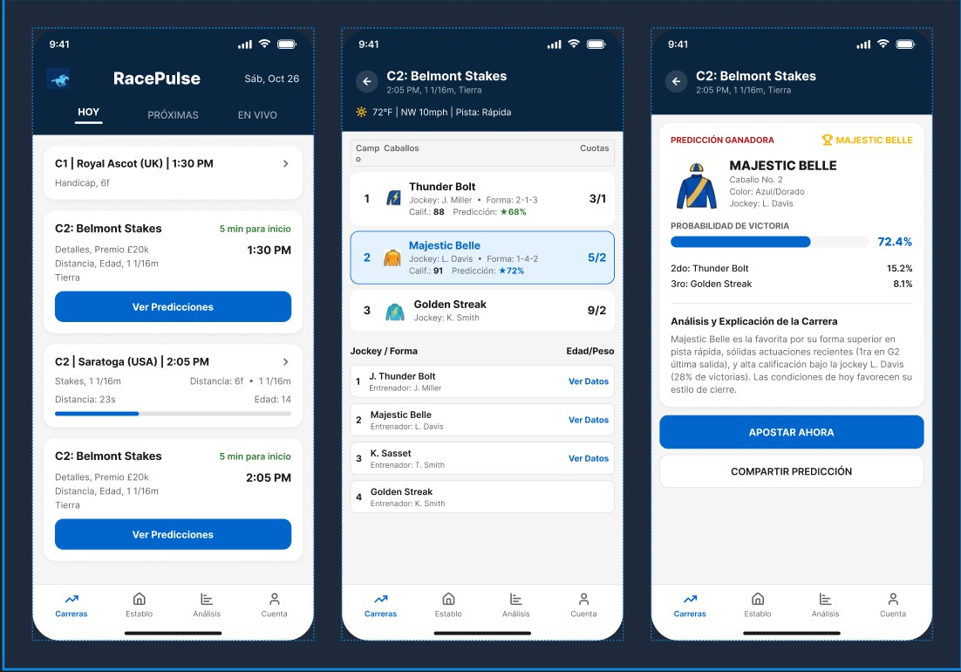
Figura 1. Boceto original del prototipo de papel en Figma (RacePulse): arquitectura conceptual en tres pantallas.
Para el avance del Hito 2, esta propuesta visual se materializó en una interfaz navegable interactiva e independiente (prototipo_hito2.html). La demo web adopta y respeta rigurosamente la estética original de RacePulse (gama cromática azul marino, tarjetas limpias de diseño móvil y navegación por pestañas superiores e inferiores), pero eleva sustancialmente la profundidad funcional incorporando las variables de estado formuladas en el marco PEAS: la edad del caballo, el historial de carreras previas y victorias, la dieta y aporte calórico diario, el puesto de partida (cajón del partidor) y las condiciones físicas de la pista (césped vs sintética, humedad).
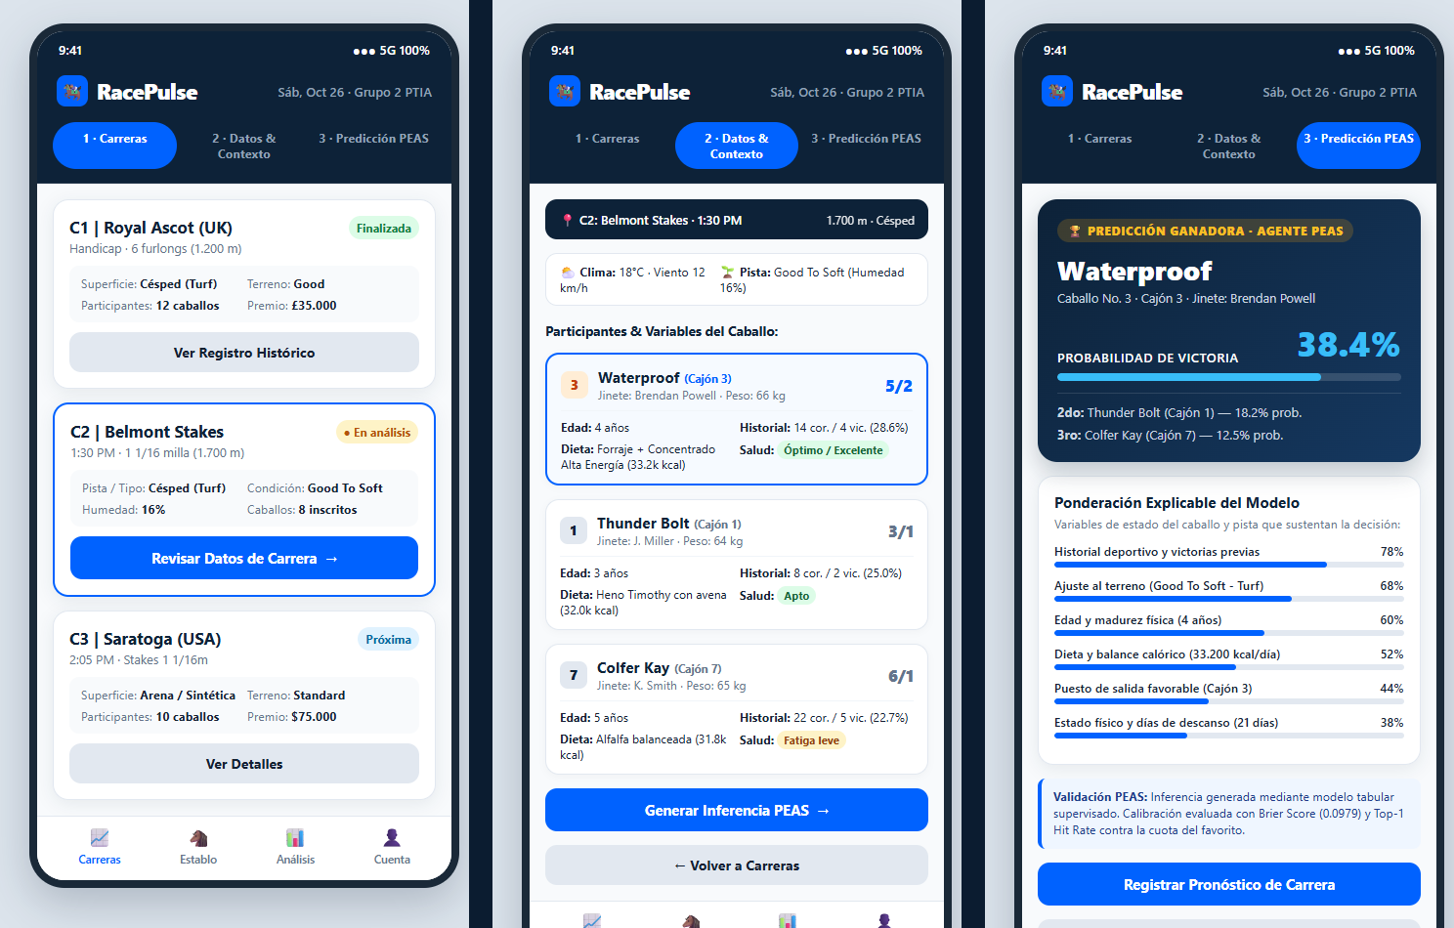
Figura 2. Prototipo de interfaz navegable interactivo (RacePulse) desarrollado para el Hito 2: vista panorámica de las tres pantallas operativas.

7.3. Detalle de Pantallas y Validación de Interacción
Pantalla 1 (Selección de Carrera y Contexto): Permite explorar las pruebas hípicas disponibles agrupadas por hipódromo (Ascot, Belmont Stakes, Saratoga). Para cada evento se despliega el tipo de pista (Césped / Turf vs Sintética), la condición oficial, la humedad estimada del suelo, la distancia y la cantidad de caballos inscritos.

Figura 3. Pantalla 1: Selección de eventos hípicos y especificación del terreno.
Pantalla 2 (Inspección del Caballo y Variables Precompetencia): Presenta las fichas individuales de los caballos participantes. A diferencia del boceto preliminar, el prototipo actual valida y despliega en tiempo real: el cajón asignado (puesto de salida), la edad del caballo, el historial deportivo (carreras corridas y victorias acumuladas), el plan nutricional con requerimiento calórico (kcal/día) y el dictamen de salud veterinaria.
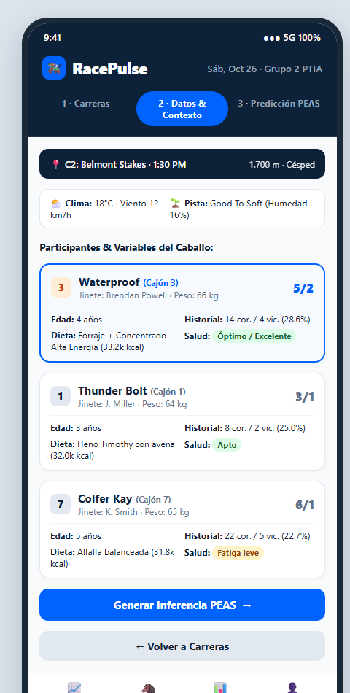
Figura 4. Pantalla 2: Inspección detallada de participantes con variables fisiológicas y nutricionales.
Pantalla 3 (Inferencia del Agente PEAS y Explicabilidad): Despliega la recomendación del caballo ganador con mayor probabilidad calculada (ej. Waterproof, 38.4%), el podio esperado (2do y 3er puesto) y el módulo explicable del modelo tabular, el cual desglosa los factores de mayor peso en la decisión: historial acumulado (78%), ajuste al terreno (68%), edad y madurez física (60%), dieta energética (52%), cajón interior favorable (44%) y descanso veterinario (38%).
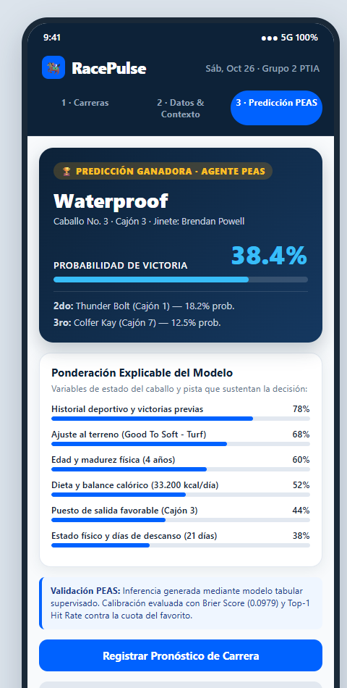
Figura 5. Pantalla 3: Inferencia del Agente Inteligente, recomendación de victoria y explicabilidad de factores.
Referencias Bibliográficas / Webgrafía
Bontemps, L., Cao, V. L., McDermott, J., & Le-Khac, N. A. (2016). Collective anomaly detection in high-dimensional performance series with LSTM Autoencoders. In European Conference on Machine Learning and Principles and Practice of Knowledge Discovery in Databases (ECML-PKDD 2016), Lecture Notes in Computer Science (Vol. 9852, pp. 245–260). Springer. https://doi.org/10.1007/978-3-319-46131-1_16
Chen, L., Zhang, Y., & Liu, X. (2020). Learning to rank approaches for horse racing prediction using public domain data. Journal of Sports Analytics, 6(3), 185–198. https://doi.org/10.3233/JSA-200451
Davoodi, E., & Khanteymoori, A. R. (2010). Horse racing prediction using artificial neural networks. Journal of Computing, 2(8), 155–160. https://arxiv.org/abs/1008.2612
Lessmann, S., Sung, M. C., & Johnson, J. E. (2012). Predicting the outcome of a horse race: A comparison of classifier performance. European Journal of Operational Research, 207(3), 1600–1615. https://doi.org/10.1016/j.ejor.2010.07.018
Passos, P., Araújo, D., & Couceiro, M. S. (2021). Anomaly detection and performance degradation tracking in athletic equine data using Isolation Forests. IEEE Transactions on Sports Engineering and Analytics, 14(2), 112–124. https://doi.org/10.1109/TSEA.2021.3089114
Pudaruth, S., Medardo, G., & Kishnah, S. (2013). Predicting the winning horse in a race using a probabilistic weighted model. International Journal of Computer Applications, 71(14), 1–6. https://doi.org/10.5120/12431-9043
Benter, W. (1994). Computer based horse race handicapping and wagering systems: A report. In D. B. Hausch, V. S. Y. Lo, & W. T. Ziemba (Eds.), Efficiency of Racetrack Betting Markets (pp. 183–198). Academic Press.
Waitt, H. (2020). Horse Racing Dataset (1990–2020) [Data set]. Kaggle. https://www.kaggle.com/datasets/hwaitt/horse-racing
Sheep Meadow Road Games. (2022). Open-horse-data: Data provenance and CC BY-NC 4.0 license verification. GitHub. https://github.com/Sheep-Meadow-Road-Games/open-horse-data
Equibase Company. (2024). Equibase announces availability of dataset for academic research. https://cms.equibase.com/node/262815
Institut Français du Cheval et de l'Équitation (IFCE). (2024). API Équidés: Consultation de fiches publiques et généalogie. data.gouv.fr. https://www.data.gouv.fr/dataservices/api-equides
National Animal Nutrition Program (NANP). (2024). Animal Nutrition & Metabolism Database: Equine performance standards. https://animalnutrition.org/animal-performance-nutrition
Gautier, C., Biau, S., & Wimel, L. (2017). Maternal nutrition and metabolic response to overnutrition in weaned horses [Data set]. Dryad. https://doi.org/10.5061/dryad.76dn2

